Functioneel Ontwerp

Dr. Doctor vs. Corona

Namen: Stefan Teunissen & Thomas van Minnen

Studentnummers: 652054 & 652055

Klas: ITA-1M

Docent: Paksha Thullner

Versie: 1.0

Datum: 16-10-2020

Course: OOPD



**Inhoudsopgave**

Inhoud

1 Over dit document 3

1.1 Over het project 3

2 Functionele eisen en omschrijving 5

2.1 MoSCoW 5

2.2 Wireframe 6

2.2.1 Start menu 6

2.2.2 Level menu 6

2.2.3 Voorbeeld level 7

2.2.4 Aftiteling 7

2.3 Besturing 8

3 Bronvermelding 9

3.1 Over dit document 9

3.2 Functionele eisen en omschrijving 9

# Over dit document

In dit document wordt een eerste uitwerking van de wensen en eisen van de opdrachtgever vastgelegd, zodat hiermee aan de opdrachtgever kan worden uitgelegd hoe het programma er uit komt te zien en basaal hoe de werking van het programma zal zijn.

## Over het project

Ons spel heet Dr. Doctor vs. Corona(dokter Doctor versus Corona) ons spel is gebaseerd op de situatie waar wij ons op het moment in bevinden, dit betreft dat de president van Amerika Donald Trump positief is getest op het virus Corona tijdens deze wereldwijde pandemie. Het hoofdpersonage in onze game is de heer Doctor (voortaan Doctor) die ook een dokter is, daarom dokter Doctor. Het spel is geïnspireerd door twee spellen namelijk Helicopter Game waar we het wereld idee van hebben en VVVVVV waar we het zwaartekracht omkeren van hebben.

Het doel van het spel is om Trump van Corona te genezen door middel van door zijn lichaam heen te vliegen om uiteindelijk in de longen te eindigen en hem daarmee te genezen, dit in zon kort mogelijke tijd en een zo hoog mogelijke score(dit is te zien op de aftiteling).

Het spel begint in de teen, hier wordt Doctor in het lichaam van Trump gelaten, vanuit daar maakt hij zijn weg naar het been, dit doet u door Doctor te besturen. Het beeld wat u ziet is een zij aanzicht van een plek in de voet, hierin vliegt Doctor links in het scherm, en de obstakels die u tegen komt komen van rechts, deze moet u zien te ontkomen door middel van het omdraaien van de zwaartekracht waardoor hij naar boven of naar beneden gaat. Als een van de obstakels wordt geraakt zal er een leven van af gaan, als u geen levens meer heeft begint het level opnieuw, het level begint ook opnieuw als de boven of onderkant wordt geraakt. Onderweg zult u ook scoremunten en levensmunten tegenkomen als u hier door een scoremunt heen vliegt zal uw score één punt omhoog gaan, als u een levensmunt raaks zult u er een leven bij krijgen. De scoremunten komen net als de objecten van rechts maar de levensmunten komen van links en gaan naar boven en naar beneden.

Als u het spel opstart zult u op het start menu komen, hierop staan twee knoppen ‘Play’ en ‘Exit’ door op de knop ‘Play’ te drukken zult u naar het level menu gaan, door op de knop ‘Exit’ te drukken zult u het spel afsluiten. Als u in het level menu bent zullen er de eerste keer 2 knoppen staan, ‘Back’ en ‘1: Toe’, door op de knop ‘Back’ te drukken zult u terug gaan naar het start menu(dit kan ook door middel van de knop escape) en door op de knop ‘1: Toe’(het eerste level) zal u naar het eerste level gaan en daar beginnen aan het spel.

Als het level begint zullen de obstakels en munten beginnen met komen, dan moet u proberen om door het level heen te gaan. Het einde van het level is gebaseerd op tijd, het eerste level is 60 seconden en na elk level krijgt het volgende level 30 seconden erbij ook komen bij elk level steeds meer obstakels en munten. Als de tijd om is zullen de obstakels en munten stoppen met komen en zal er een finishlijn in beeld verschijnen, deze zal langzaam op Doctor afkomen, als deze door hem wordt aangeraakt zal het volgende level beginnen.

Als u met Doctor door elk level heen bent gegaan en u de finish van level 4 aanraakt zal de aftiteling van het spel beginnen, hierin staan de tijden die u over elk level hebt gedaan en de makers/ designers van het spel. En hiermee heeft u het spel uitgespeeld, natuurlijk kunt u hierna elk level nog een keer spelen.

# Functionele eisen en omschrijving

In dit hoofdstuk zullen de functionele eisen van de opdrachtgever worden omschreven en beschreven. Ook zal dit hoofdstuk de basis van het uiterlijk van de game omschrijven.

## MoSCoW

|  |  |  |  |  |
| --- | --- | --- | --- | --- |
| **Eisen** | **Must have** | **Should have** | **Could have** | **Won’t have** |
| Main menu | X |  |  |  |
| Level menu | X |  |  |  |
| Verschillende levels | X |  |  |  |
| Blokken komen op willekeurige locaties | X |  |  |  |
| Blokken zorgen voor een leven er af | X |  |  |  |
| Finish aan het einde van het level | X |  |  |  |
| Verschillende achtergronden |  | X |  |  |
| Level progressie |  | X |  |  |
| Munten zorgen voor +1 bij score |  | X |  |  |
| Highscore wordt opgeslagen |  |  | X |  |
| Aftiteling |  |  | X |  |
| Hoofdpersonage is na het raken van een blok tijdelijk onsterfelijk |  |  | X |  |
| Munten waardoor je een leven terug krijgt |  |  | X |  |
| Eigen geluiden |  |  | X |  |
| Tijd per level op de aftiteling |  |  | X |  |
| Munten hebben een ronddraaiende animatie |  |  | X |  |
| Tegenstanders |  |  |  | X |
| Hoofdpersonage kan vaccins schieten |  |  |  | X |

## Wireframe

### Start menu

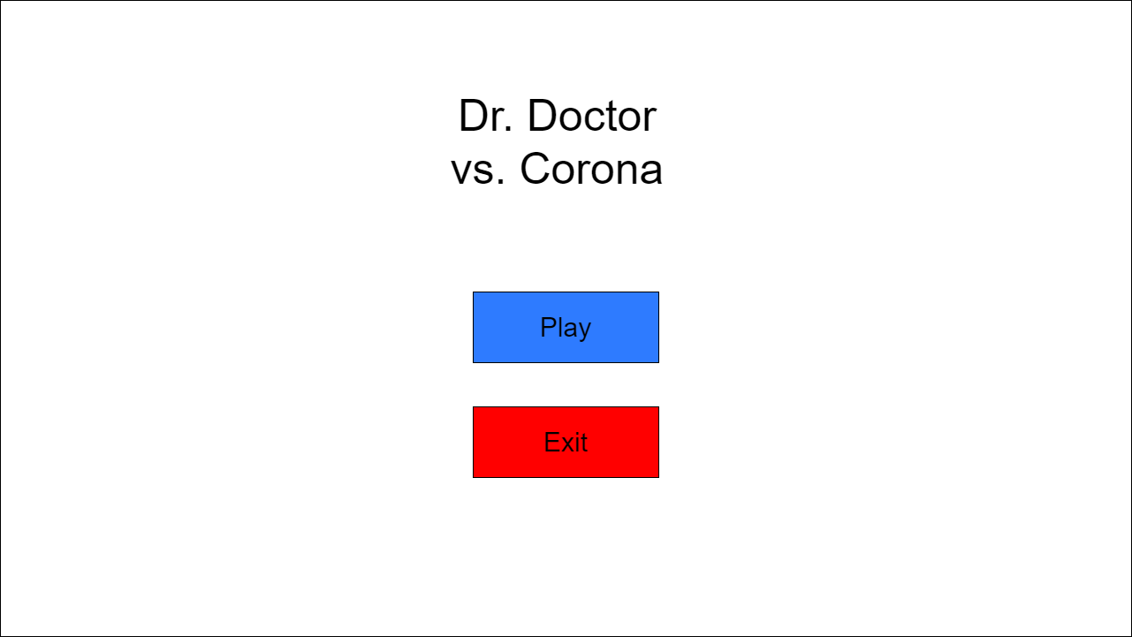

Figure 1Hier ziet u het start menu

### Level menu

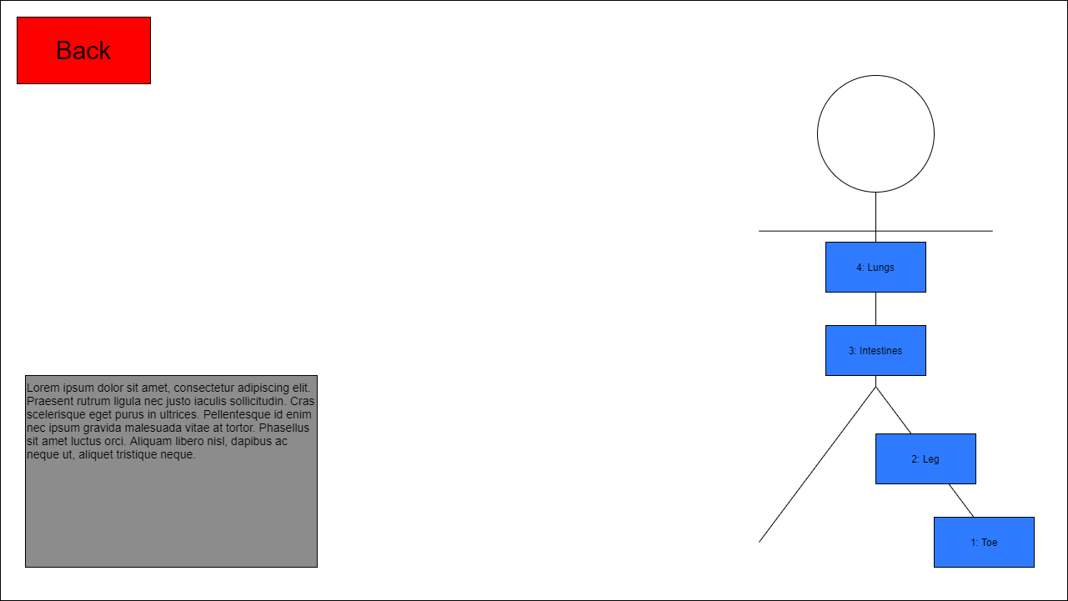

Figure 2 Hier ziet u het level select menu

### Voorbeeld level

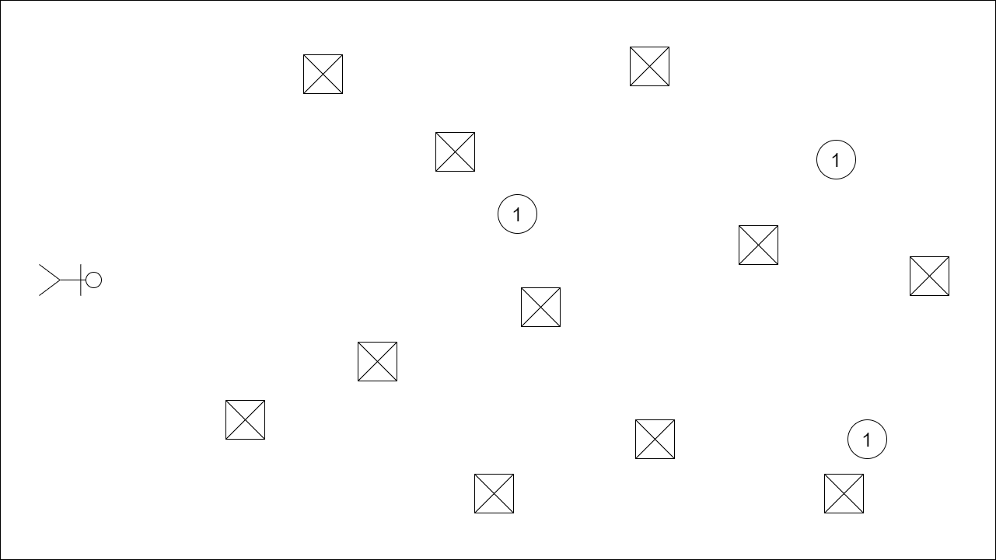

Figure 3 Hier ziet u een voorbeeld level, alle levels zullen er ongeveer zo uit zien

### Aftiteling

Figure 4 Dit is het aftiteling scherm

## Besturing

De besturing van Dr. Doctor vs. Corona is met de muis en het toetsenbord. In de tabel die zich onder deze tekst bevindt staat de uitleg van de toetsen en knoppen die worden gebruikt in de game.

|  |  |
| --- | --- |
| Linkermuisknop: | Met de linkermuisknop kunt u zich door het menu heen navigeren, zoals het starten, afsluiten en het selecteren van een level. |
| Pijltjes omhoog/ omlaag en de spatiebalk: | Met de pijltjes omhoog/ omlaag en de spatiebalk kunt u tijdens het spelen van een level en in de menu’s de zwaartekracht van het character omdraaien. Dit kan in de richtingen boven en beneden. |
| Pijltje naar links: | Met het pijltje naar links kunt u tijdens het spelen van een level en in de menu’s de het character naar links verplaatsen. De rand van het scherm is de grens van hoe ver het character naar links kan. |
| Pijltje naar rechts: | Met het pijltje naar rechts kunt u tijdens het spelen van een level en in de menu’s de het character naar rechts verplaatsen. De rand van het scherm is de grens van hoe ver het character naar rechts kan. |
| Escape: | Met de escape knop kunt u teug of afsluiten. Als u in een level zit, zal u met de escape knop terug gaan naar het level menu, als u in het level menu zit zal u terug gaan naar het start menu en in het startmenu zal u de game afsluiten. |

## Objecten

### Hoofdpersonage

|  |  |
| --- | --- |
| Actie | Resultaat |
|  |  |
|  |  |
|  |  |

### Blokken

|  |  |
| --- | --- |
| Actie | Resultaat |
|  |  |
|  |  |
|  |  |

### Scoremunten

|  |  |
| --- | --- |
| Actie | Resultaat |
|  |  |
|  |  |
|  |  |

### Levensmunten

|  |  |
| --- | --- |
| Actie | Resultaat |
|  |  |
|  |  |
|  |  |

# Bronvermelding

## Over dit document

Spel is gebaseerd op Helicopter Game:

(SeeThru.co.uk, 2020)

Spel is gebaseerd op VVVVV

(Studio, 2020)

## Functionele eisen en omschrijving

Voor de MoSCow

(Stefan Teunissen, 2020)

Voor de afbeelding van toetsenbord met muis

(MediaMarkt, 2020)